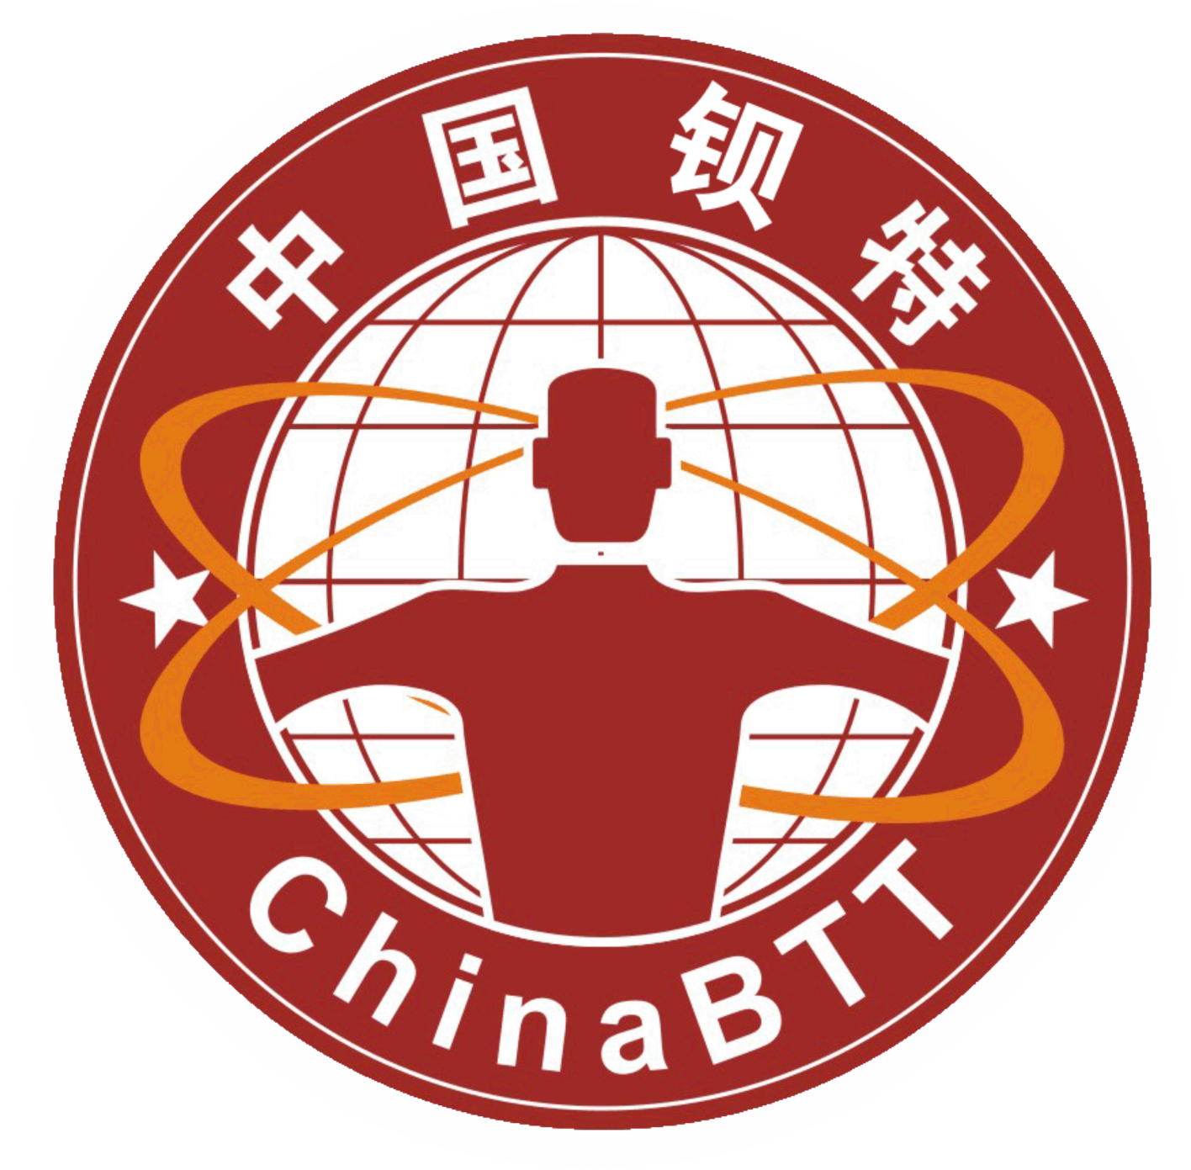
零售新技术+零售新模式+零售新科技
“VIP营销新策略” 店铺经营实战研修班
《新零售+店铺VIP实战赢利系统》 —互联网时代实体店铺VIP新突围、新基因、新代码、新裂变 —



2017年6月22、23日（二天） 中国 广州
教授：舒立平
【训前摸底+训中辅导+训后落地】

课程价值

这是决定您现在和未来3-5年店铺战略战术的核心课程

走好现在，才有未来，针对实体店铺一针见血，解决VIP新策略问题;
1

给你店铺一面镜子，看到自己的瓶颈，解析利弊直达问题根源；

2
3
重新认识店铺新VIP管理，把握当下快变趋势，找到店铺业绩方向；

学习互联网时代终端精细化管理新营销策略体系，迅速提升业绩；

4

一堂课，终生受益，通过深度互动，为店铺保驾护航倍增业绩。

5

VIP新营销策略体系介绍

全国10多位讲店铺VIP管理课程的讲师，为什么要你钟情“舒立平教授VIP体系”？
这不是一个市面上的VIP大通课，是中国互联网时代新零售体系课程的VIP缩写。
在变革中“取势·聚变·进化·拯救·掘起”VIP实操营，系列工具落地——国内罕有。
运用【舒立平教授VIP体系】复制职业化加盟商、店长、督导、零售经理、及老板等，既不同于国内商学院的讲学范畴，也有别于常规的CRM技巧的总结，而是通过对新零售时代中国零售业深入理解，依托上千个成功店铺VIP案例，通过“整合思维、整合平台、整合模式、整合粘度、整合活动、整合落地”六大系统,解决新零售时代互联网冲击下，实体店VIP不能持续进店购买问题，以及VIP用户持续倍增业绩回心率难题。运用“三大复制”“五进五出”“成长路径”“生成工具”，让新零售时代店铺VIP粉丝经济倍增利润突围之路。
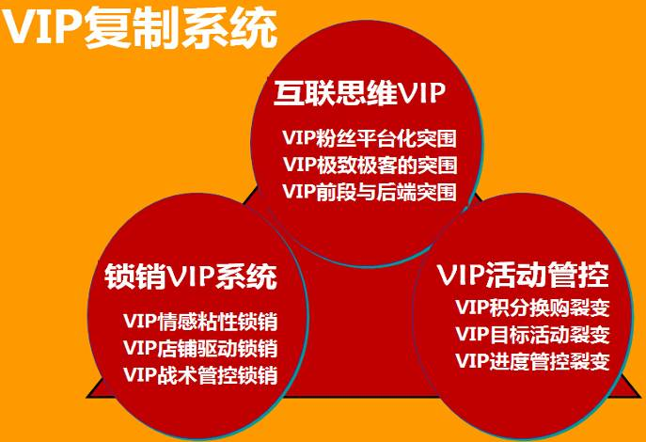 | 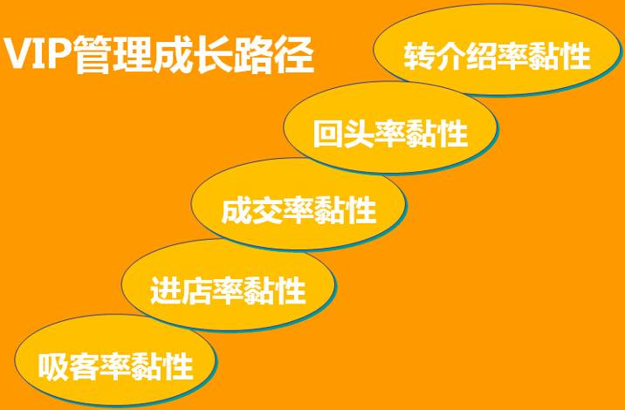
解决问题

鞋服行业精品课程，专注解决传统店铺10大VIP瓶颈难题
三大“现场效应”：现场扎口袋、现场内化、现场答疑
通过三大模块六大模型复制，运用新零售思维的用户系统、锁销系统、活动管控系统问题，
针对连锁终端店、单店、复合店面、多店管理做出对应的VIP管理策略和业绩提升方式。
运用30多种实战工具，16大版权工具，让学员快速成长、消化吸收。
每个模块都有多个对应工具、实战案例，让学员在现场化解工作困惑，并且产生难以磨灭的效果。
借助《学习致用行动表》消化各个模块所学内容，并且生发店铺管理个性化内容。
引进《100%工具手册》，解决店铺应知、应会、应用难题，将新技术、新思维、新颠覆粘住粉丝。
VIP 体系导图
新零售策略解决VIP瓶颈
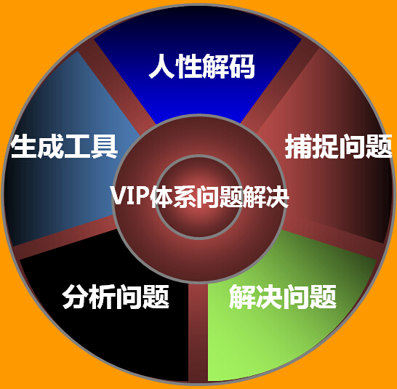 | 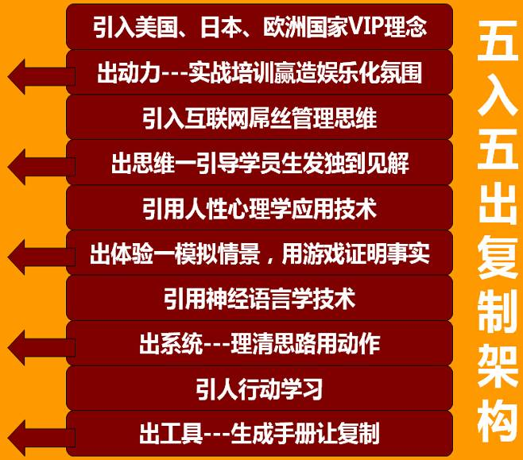

传统店铺营销为何VIP越来越难以奏效？
为什么客户进店越来越少，VIP客户黏性越来越弱？
为什么传统的店铺营销VIP策略已无法吸引客户？
服饰企业如何在快变的当下紧跟VIP用户的变化？
为什么企业越来越读不懂消费者，VIP离你越来越远？
为什么在互联网如此开放时代，你的店铺还在闷头经营？
新的时代，营销商需要什么样的零售商？
新的市场，零售商需要什么样的营销商？
畅销书作者：舒立平
千万店打造的关键到底在哪里？
为什么高业绩总是无法持续？
深入研究新零售VIP思维，紧跟消费者变化，引领行业自媒体爆品新浪潮，您需要VIP干货落地实操培训，我们一起让店铺【逆势崛起 绝地翻盘】！
1、建立模块：通过区域模块式培训，同时提升代理商团队、公司运营团队的零售管理能力；
2、根植零售：提升加盟商老板、运营团队、店长的门店管理技能、技术能力，门店盈利能力；
3、培养人才：提升零售终端管理水平，强化零售精细化运营管理，提升区域核心竞争力；
4、打造标杆：打造终端标杆门店，提升门店业绩，培养标杆人才，推广复制成功管理经验。
舒立平教授新策略VIP体系计划每年将培训10000名复制型店铺及零售终端人才，由他们再去复制更多优秀人才，生生不息、薪火相传。
课程体系

整合思维：VIP新营销价值思维
单元一 | 课程体系 | 落地方式
新零售时代VIP创新  营销之路 | ★ 新零售时代的VIP终端行军整合路径  ★ 实体回归趋势下新零售模式VIP思考  ★ 店铺VIP生存发展数据营销运营攻略  ★ 线上服务VIP客户再引流到线下消费  ★ 管理提升VIP成交率新商业思维模式 | 版权思维：垄断前端客户、后端升级产品  实战方法：最快等于最优、迅速拉伸业绩  情景分析：VIP情景案列分析业绩大价值  版权模型：VIP新旧营销“寻宝图”对比  视频：实体店铺VIP新思维管理方式浅析
整合平台：VIP自媒体创新营销
单元二 | 课程体系 | 落地方式
VIP互动营销管理体系 | ★ 店铺社交自媒体与VIP消费者如何玩  ★ 店铺营销VIP常用的自媒体策略  ★ 店铺VIP核裂变增粉的用户营销体系  ★ 店铺成交销售话术营运互动管理体系  ★ 9招玩转VIP心联心强基因营销体系  ★ VIP终端拦截进店率驱动高业绩体系 | 实战案例：微信营销互动传播的5大步骤  实战案列：搭建粉丝社群经营的框架结构  实战工具：移动互联网互动活动工具演练  情景分析：传播中的标题为王、内容为王  实战演练：移动互联网手机平台鱼塘管理  实战工具：移动互联网投票工具传播演练
整合模式：VIP互联互通联盟营销
单元三 | 课程体系 | 落地方式
跨界合作让门店站在赢利制高点 | ★ 突围联姻模式、沙场联盟兵法之道  ★ 突围跨界合作、强势引流进店客户  ★ 突围客源共享、交叉客户为准客户  ★ 突围联动营销、高端社群精准客源  ★VIP粉丝高转换率创新营销积分体系 | 实战案例：跨界联盟吸粉进店率执行策略  实战案例：不同异业联盟与跨界联盟合作  实战工具：平台工具联盟进店率执行策略  实战技巧：相同的传播点和目标群体锁定  实战案例：积分营销中的套中套、圈中圈
整合粘度：VIP攻心情感营销
单元四 | 课程体系 | 落地方式
VIP维护粘度管理体系 | ★ 粉丝VIP快速提升粘性的营销体系  ★ 粉丝用户优化管理的服务维护体系  ★ 粉丝用户激活的四度服务跟进体系  ★ 粉丝用户业绩管理的终极行销价值  ★ 粉丝用户情感营销让用户持续购买  ★ 粉丝用户忠诚度的管理与维护策略 | 版权理论：仆人岗位职责用户服务营销  实战工具：顾客离店每天的“三颗子弹”  管理模型：用户画像VIP分类的跟进法  实战方法：移情大法、营销攻心的瞬透  版权模型：360度VIP客户档案的管理  实战案例：情感营销移动工具案列演练
整合活动：VIP活动的工具运用
单元五 | 课程体系 | 落地方式
VIP店铺爆品营销实操 | ★ VIP顾客场景营销活动策略设计  ★ VIP线上线下爆品活动流程管理  ★ VIP自媒体活动传播整合输出  ★ 快速倍增销售业绩活动创新策略  ★沙漠掘金、盘活目标VIP量化策略 | 专业工具：各类工具整合运用进店率增粉  专业图表：流程管理图运用体系管理跟进  实战模型：新零售门店运营体系管理模块  实战模型：新零售门店的场景化管理模块  实战案例：新零售商业战术实操落地模块
整合落地：VIP附加值运用管理
单元六 | 课程体系 | 落地方式
VIP执行  管理体系 | ★ 设定目标：目标的制定和落地性执行  ★ 确定模式：符合终端的运营吸粉模式  ★ 打造平台：合理的移动互联组合平台  ★ 确定策略：思维、模式与工具的整合 | 实战案例：新零售门店运营目标量化模块  实战案例：新零售门店运营绩效考核模块  实战案例：线上线下平台运营的目标管理  实战案例：执行VIP新营销落地的五步法
课程内容讲解

实战案例60%+理论20%+训练/讨论20%

舒立平 教授
导师介绍

钡特（国际）高级移动互联网实战专家
中国总裁互联网思维创始人
中国实战派终端店铺培训教练
中国鞋服行业十大品牌培训导师
中国经销商加盟商品牌运作管理专家
英国布里斯托尔大学名师讲堂客座教授
曾担任法国宝姿服饰（国际）有限公司总经理
曾担任Inditex集团ZARA品牌连锁专卖大区总监
曾担任坚持我的服饰（JASONWOOD）公司培训总监
服务品牌

宝姿、李宁、ZARA、JASONWOOD、笛莎公主、鸿星尔克、红蜻蜓、梦洁家纺、马克华菲、哥弟、艾莱依、依曼丽、莎莲妮、达点、安乃安、可恩可、小马包、皮尔卡丹、雅鹿、七只羊、帛逸服饰、荣子服饰、快鱼服饰、百斯盾、美特斯邦威、迪莱克斯、雅戈尔服饰、艾利欧、戈美其、ONLY、迪莎公主、曼妮芬、伊维斯、兰卓丽、BODY BEAUTY、乔百仕、COYEEE、鄂尔多斯、骆豪男装、报喜鸟、鳄鱼恤、威丝曼、利郎男装、罗夫罗伦、巴拉巴拉、娃哈哈、米奇、巴布豆、苹果、老人头、波司登、卓诗尼、优衣库、adidas、耐克、姣莹内衣、唐纳.卡兰、夏奈尔、范思哲、armani、罗蒙、洛兹、红领西服、娅丽维斯、巴黎公主、圣德西、苏宁电器、博西电器、西门子、皮阿诺、贝舒乐、沃尔玛、万事利、周大福、海南航空、万汇珠宝等上千家企业

参会事宜

1、主办单位：钡特（国际）零售管理咨询机构 广州市钡特管理咨询有限公司
2、参加对象：店长、督导、零售经理、营销总监、老板等零售行业人士。
3、参加费用:3280元/两天/人（含培训费用、教材、茶点）
加入钡特会员 | 集团会员：198000元/年度 | 公司会员：98000元/年度
加入钡特会员 | 零售会员：38000元/年度 | 个人会员：9800元/年度
钡特会员 | 免费
（会员详情请来电咨询）
4、咨询方式：400-8853-858

